ANALIZA EFEKTYWNOŚCI I SKUTECZNOŚCI SZKOLEŃ ZAWODOWYCH ZA 2011 ROK

kwiecień 2012

Zgodnie z Rozporządzeniem Ministra Pracy i Polityki Społecznej z dnia 14 września 2010r. w sprawie standardów i warunków prowadzenia usług rynku pracy, powiatowy urząd pracy gromadzi dane oraz dokonuje analiz skuteczności i efektywności organizacji szkoleń, ustalając następujące wskaźniki:
- Liczbę i odsetek osób, które ukończyły szkolenia z wynikiem pozytywnym, w stosunku do rozpoczynających szkolenia.
- Liczbę i odsetek osób przeszkolonych w poszczególnych kategoriach wyróżnionych według: kryterium statusu w rozumieniu ustawy, płci, wieku, poziomu wykształcenia, miejsca zamieszkania i przynależności do grupy osób będących w szczególnej sytuacji na rynku pracy.
- Liczbę i odsetek osób zatrudnionych trakcie szkolenia oraz w okresie 3 miesięcy po jego ukończeniu.
- Koszt ponownego zatrudnienia osób przeszkolonych, liczony jako stosunek poniesionych kosztów szkoleń do liczby osób zatrudnionych w okresie 3 miesięcy po ukończeniu szkolenia.
- Przeciętny koszt szkolenia i przeciętny koszt osobogodziny szkolenia.
- Liczbę i odsetek osób, które zdały egzamin lub uzyskały sfinansowaną licencję, ukończyły szkolenie sfinansowane z pożyczki szkoleniowej lub ukończyły dofinansowane studia podyplomowe w stosunku do osób, które otrzymały wsparcie w tej formie.
- Liczbę i odsetek osób zatrudnionych w trakcie lub w okresie 3 miesięcy po zdaniu egzaminu, uzyskaniu licencji, ukończeniu szkolenia finansowanego z pożyczki szkoleniowej oraz po ukończeniu studiów podyplomowych.

- Forma organizacyjna szkoleń

W 2011 roku Powiatowy Urząd Pracy w Zgorzelcu skierował 127 osób na szkolenia zawodowe.
Szkolenia organizowane w badanym okresie przez Powiatowy urząd Pracy w Zgorzelcu realizowane były w oparciu o plan szkoleń na rok 2011 w formie szkoleń grupowych oraz szkoleń indywidualnych wskazanych przez osoby uprawnione. Zakres tematyczny szkoleń odzwierciedlał istniejące
na lokalnym rynku pracy zapotrzebowanie na kwalifikacje zawodowe. Najwięcej osób uczestniczyło
w szkoleniach dotyczących następujących obszarów tematycznych: technika
i handel artykułami technicznymi, architektura i budownictwo, informatyka i wykorzystywanie komputerów, sprzedaż i marketing.
W 2011 roku do udziału w szkoleniach zawodowych skierowano 127 osób, w tym jedną osobę poszukującą pracy w wieku powyżej 45 lat, zainteresowaną pomocą w rozwoju zawodowym. Zdecydowana większość osób skierowana została do udziału w szkoleniach grupowych,
w szkoleniach indywidualnych wzięło udział 25 osób.
Źródłem finansowania szkoleń zrealizowanych przez tut. Urząd w roku ubiegłym były zarówno środki Funduszu Pracy, jak i środki Europejskiego Funduszu Społecznego. W szkoleniach organizowanych w ramach projektu systemowego „Wyższe kwalifikacje szansą na lepsze jutro” współfinansowanego ze środków Unii Europejskiej w ramach Programu Operacyjnego Kapitał Ludzki 2007-2013 wzięło udział 79 osób.

Tabela 1. Liczba i odsetek osób, które ukończyły szkolenia z wynikiem pozytywnym,
w stosunku do rozpoczynających szkolenia

Wyszczególnienie | Razem | Szkolenia wskazane przez osobę | Szkolenia grupowe
Liczba osób, które rozpoczęły szkolenie w 2011r. | 127 | 25 | 102
Liczba osób przeszkolonych | 125 | 25 | 100
Liczba osób, które ukończyły szkolenie z wynikiem pozytywnym | 125 | 25 | 100
Odsetek osób, które ukończyły szkolenie z wynikiem pozytywnym w stosunku do osób rozpoczynających szkolenia | 98, 4% | 100% | 98%

Szkolenia indywidualne zakończyło 25 osób co stanowi 20% wszystkich osób, które ukończyły kursy w 2011 roku. Pozostałe 80 % to osoby przeszkolone w ramach szkoleń grupowych realizowanych zgodnie z planem szkoleń.

- Liczba i odsetek osób przeszkolonych w poszczególnych kategoriach wyróżnionych według: kryterium według wieku, płci, poziomu wykształcenia, miejsca zamieszkania
i przynależności do grupy osób będących w szczególnej sytuacji na rynku pracy

Tabela 2. Osoby przeszkolone według wieku

przedział wiekowy | liczba osób przeszkolonych
18 – 24 lata | 26
25-34 lata | 37
35-44 lata | 14
45 lat i powyżej | 48
SUMA | 125

Wśród osób bezrobotnych, korzystających ze szkoleń najliczniejszą grupę przeszkolonych stanowiły osoby z przedziału wiekowego 45+. Udział procentowy kobiet i mężczyzn w tej grupie wiekowej kształtuje się na takim samym poziomie, tj. 50%. Duży odsetek przeszkolonych w tym przedziale wiekowym wskazuje niewątpliwie na wzrost mobilności i aktywności zawodowej osób powyżej 45 roku życia. Biorąc pod uwagę ogólnokrajowe tendencje wysokiego poziomu bezrobocia w tej grupie osób, ich większe zainteresowanie podnoszeniem swoich kwalifikacji zawodowych napawa optymizmem. Odsetek osób przeszkolonych w podziale według kategorii wieku obrazuje wykres nr 1.

Wykres nr 1.
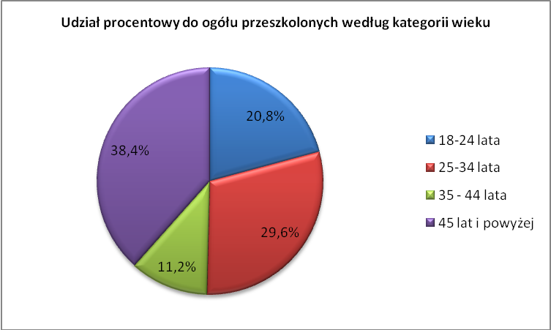

Tabela 3. Osoby przeszkolone – podział ze względu na płeć

płeć | liczba osób przeszkolonych
kobieta | 58
mężczyzna | 67
SUMA | 125

Liczniejszą grupę wśród absolwentów szkoleń w roku 2011 stanowią mężczyźni. Spowodowane jest to w głównej mierze mniejszą aktywnością zawodową kobiet. Duża liczba kobiet zarejestrowanych w tut. Urzędzie charakteryzuje się niską motywacją do podnoszenia swoich kwalifikacji, brakiem wiary we własne umiejętności oraz brakiem dyspozycyjności z uwagi
na problemy związane z opieką nad małoletnimi dziećmi. Inną przyczyną w/w zjawiska jest przemysłowy charakter powiatu zgorzeleckiego, co znajduje odzwierciedlenie w liczbie kobiet ubiegających się o skierowanie na szkolenie indywidualne oraz w tematyce szkoleń wskazanych przez osoby uprawnione.
Wykres nr 2.
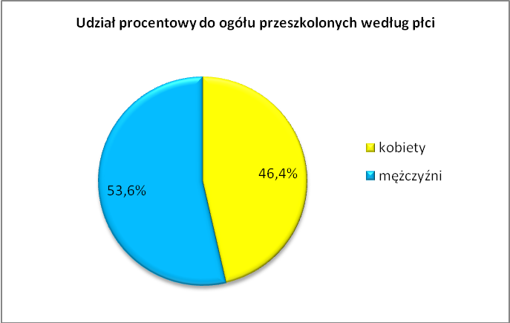

Tabela 4. Osoby przeszkolone według poziomu wykształcenia
poziom wykształcenia | liczba osób przeszkolonych
wyższe | 6
policealne i średnie zawodowe | 41
średnie ogólnokształcące | 12
zasadnicze zawodowe | 42
gimnazjalne i poniżej | 24
SUMA | 125

Najliczniejszą grupę osób, które ukończyły szkolenia w 2011 roku stanowią osoby
z wykształceniem zasadniczym zawodowym oraz z wykształceniem policealnym i średnim zawodowym. Średnio co piąta przeszkolona osoba legitymowała się wykształceniem gimnazjalnym i niższym. Najniższy odsetek odnotowano wśród osób z wykształceniem wyższym.

Wykres nr 3.
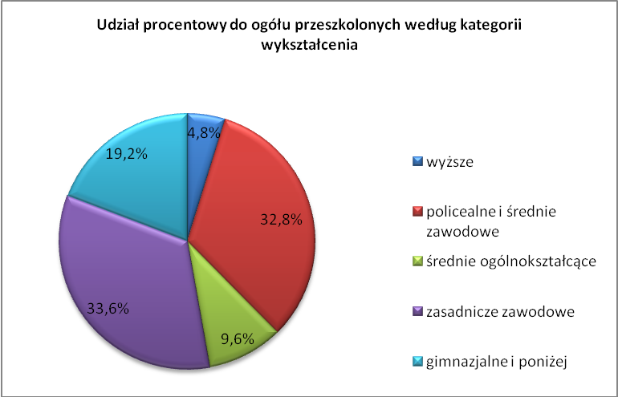

Tabela 5. Osoby przeszkolone – według miejsca zamieszkania

miejsce zamieszkania | liczba osób przeszkolonych
wieś | 40
miasto | 85
SUMA | 125

Wśród osób, które ukończyły szkolenia w 2011 roku 68 % stanowili mieszkańcy miast. Pomimo zastosowania instrumentu wspierającego udział w szkoleniu w postaci zwrotu kosztów dojazdu na szkolenie, tylko średnio co trzecia osoba przeszkolona zamieszkiwała tereny wiejskie. Pośród przeszkolonych mieszkańców wsi 40% stanowili mężczyźni, co wskazuje na coraz większą motywację kobiet zamieszkujących tereny wiejskie do podnoszenia kwalifikacji i poszukiwania zatrudnienia.

Wykres nr 4.
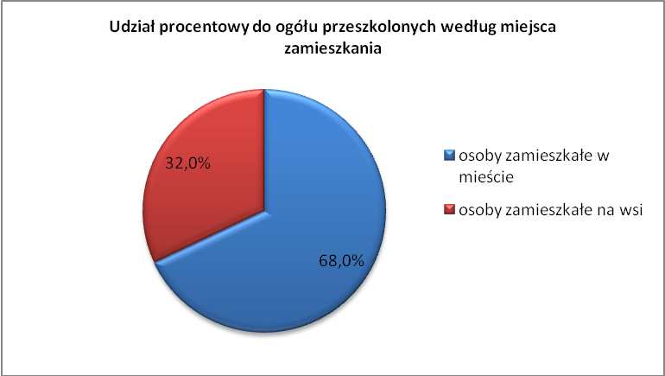

Tabela 6. Osoby przeszkolone według przynależności do grupy szczególnego ryzyka na rynku pracy

Grupy osób będących w szczególnej sytuacji na rynku pracy | Liczba osób przeszkolonych | Wartość %
Bezrobotni do 25 roku życia | 28 | 22,4%
Bezrobotni długotrwale | 52 | 41,6%
Kobiety, które nie podjęły zatrudnienia po urodzeniu dziecka | 8 | 6,4%
Bezrobotni bez kwalifikacji zawodowych, bez doświadczenia zawodowego lub bez wykształcenia średniego | 111 | 88,8%
Bezrobotni samotnie wychowujący  co najmniej jedno dziecko do lat 18 | 14 | 11,2%
Bezrobotni, którzy po odbyciu kary wolności nie podjęli zatrudnienia | 1 | 0,8%
Bezrobotni niepełnosprawni | 17 | 13,6%
Bezrobotni powyższej 50 roku życia | 33 | 26,4%
SUMA | 264 | 211,2%
*Suma przekracza 100%, ponieważ osoby kończące szkolenie mogą należeć do więcej niż jednej grupy będących w szczególnej sytuacji na rynku pracy.

Najliczniejszą grupę spośród osób przeszkolonych w 2011 roku stanowiły osoby bez kwalifikacji zawodowych, bez doświadczenia zawodowego lub bez wykształcenia średniego. Należy zwrócić uwagę na fakt, iż drugą co do wielkości grupę osób przeszkolonych stanowią długotrwale bezrobotni, a więc osoby figurujące w ewidencji tut. Urzędu łącznie przez okres co najmniej 12 miesięcy
w okresie ostatnich dwóch lat.

- Efektywność przeprowadzonych szkoleń - liczba i odsetek osób zatrudnionych
w trakcie szkolenia oraz w okresie 3 miesięcy po jego ukończeniu

liczba osób które ukończyły szkolenia | liczba osób zatrudnionych | wartość %
125 | 41  (w tym 3 osoby podjęły pracę w trakcie szkolenia) | 32,8 %

Z grupy 125 osób, które ukończyły szkolenia w 2011 roku, w trakcie szkolenia lub w okresie 3 miesięcy po jego ukończeniu, pracę zarobkową lub działalność gospodarczą podjęło 41 osób, co daje efekt 32,8%. Wskaźnik efektywności zatrudnieniowej wśród uczestników szkoleń grupowych kształtuje się na poziomie 26,5%. Spośród 25 uczestników szkoleń indywidualnych w badanym okresie 13 osób podjęło zatrudnienie, co stanowi 56 %.
Na uwagę zasługuje fakt, iż większość przeszkolonych podejmujących zatrudnienie to osoby bez kwalifikacji lub doświadczenia zawodowego, co nasuwa założenie że ukończenie szkolenia
w znacznym stopniu przyczyniło się do podjęcia zatrudnienia. Średnio co trzecia osoba podejmująca zatrudnienie po zakończonym szkoleniu to osoba długotrwale bezrobotna. W przypadku tej grupy osób udział w szkoleniu odegrał również rolę aktywującą i motywującą do powrotu na rynek pracy.
W podziale ze względu na płeć zatrudnienie podjęło więcej mężczyzn. Sytuacja ta pokrywa się
z ogólnymi tendencjami na lokalnym rynku pracy z uwagi na jego przemysłowy charakter. Analizując efektywność szkoleń można zauważyć, że pracę podjęły właśnie przede wszystkim osoby, które dzięki szkoleniom uzyskały dodatkowe specjalistyczne uprawnienia oraz umiejętności.
Należy jednak podkreślić, iż powyższe dane nie odzwierciedlają całej efektywności zatrudnieniowej
za rok 2011, ponieważ do jej obliczenia wykorzystuje się jedynie okres 3 miesięcy po zakończeniu szkolenia. Na koniec pierwszego kwartału bieżącego roku wskaźnik efektywności wzrósł do poziomu 42,4%. Dodatkowo oprócz 53 osób wyrejestrowanych z tut. Urzędu z powodu podjęcia zatrudnienia, innej pracy zarobkowej, działalności gospodarczej, 32 osoby utraciły status osoby bezrobotnej z innych powodów (odmowa przyjęcia propozycji pracy, niestawienie się w wyznaczonym terminie, wyrejestrowanie na wniosek bezrobotnego). Ponadto 1 przeszkolona osoba poszukująca pracy -pracownik w wieku powyżej 45 lat nadal utrzymuje zatrudnienie. Można zatem przyjąć, iż ukończenie szkolenia pomogło wspomnianej osobie w rozwoju zawodowym.
Największą efektywność w okresie trzymiesięcznym wśród szkoleń grupowych uzyskały następujące szkolenia:
- Palacz centralnego ogrzewania – 75%
- Spawacz MAG – kurs podstawowy + cięcie gazowe – 63%
- Operator urządzeń technicznych (żurawie przenośne + podesty ruchome samojezdne) – 50 %
- Opiekun osób starszych z językiem niemieckim – 40%
- Operator maszyn budowlanych – 38%
- Technolog robót wykończeniowych w budownictwie z językiem niemieckim – 33%

4. Koszt ponownego zatrudnienia osób przeszkolonych liczony jako stosunek poniesionych kosztów szkoleń do liczby osób zatrudnionych w okresie 3 miesięcy po ukończeniu szkoleń.

Koszt szkoleń w 2011 roku wyniósł - 212 523,31 zł
Na ww. koszty składały się:
- należność przysługująca instytucji szkoleniowej – 188 378,88 zł
- koszty dojazdów - 11 499,93 zł
- koszty badań lekarskich - 12 644,50 zł
Ilość osób zatrudnionych w okresie 3 miesięcy od daty ukończenia szkolenia – 41
Koszt ponownego zatrudnienia osób przeszkolonych – 5183,50 zł

5. Przeciętny koszt szkolenia i przeciętny koszt osobogodziny szkolenia:
Przeciętny koszt szkolenia jednej osoby (liczony jako stosunek poniesionych kosztów szkoleń do osób biorących udział w szkoleniu) – 1673,41zł
Przeciętna liczba godzin jednego szkolenia – 117,05 godzin
Przeciętny koszt osobogodziny (liczony jako stosunek przeciętnego kosztu szkolenia jednej osoby do przeciętnej liczby godzin jednego szkolenia) - 14,30 zł

6. Liczba i odsetek osób, które zdały egzamin lub uzyskały sfinansowaną licencję, ukończyły szkolenie sfinansowane z pożyczki szkoleniowej, ukończyły dofinansowane studia podyplomowe w stosunku do osób, które otrzymały wsparcie w tej formie:
- finansowanie kosztów egzaminu lub licencji – brak działań;
- pożyczka szkoleniowa – brak działań;
- dofinansowanie studiów podyplomowych – w 2011 roku nie udzielono wsparcia w tej formie. Studia podyplomowe w 2011r. ukończyło 5 osób, którym sfinansowanie kosztów studiów podyplomowych przyznano w 2010 roku oraz 1 osoba, której sfinansowanie kosztów studiów podyplomowych przyznano w 2009r.

7. Liczba i odsetek osób zatrudnionych w trakcie lub w okresie 3 miesięcy po zdaniu egzaminu, uzyskaniu licencji, ukończeniu szkolenia finansowanego z pożyczki szkoleniowej oraz po ukończeniu studiów podyplomowych:
a) finansowanie kosztów egzaminu lub licencji – brak działań;
b) pożyczka szkoleniowa – brak działań;
c) dofinansowanie studiów podyplomowych – 4 osoby podjęły pracę, co stanowi 60%.

Sporządziła: Anna Mickiewicz – starszy specjalista ds. rozwoju zawodowego

